Definir los roles deacuerdo a fortalezas y debilidades

**Backlog :** reproducción de la semana 1 hasta la 4

Definiendo las actividades a cumplir lo importante es que se cumplan esas actividades

Rol docente estudiantes ()

Login

División de roles:

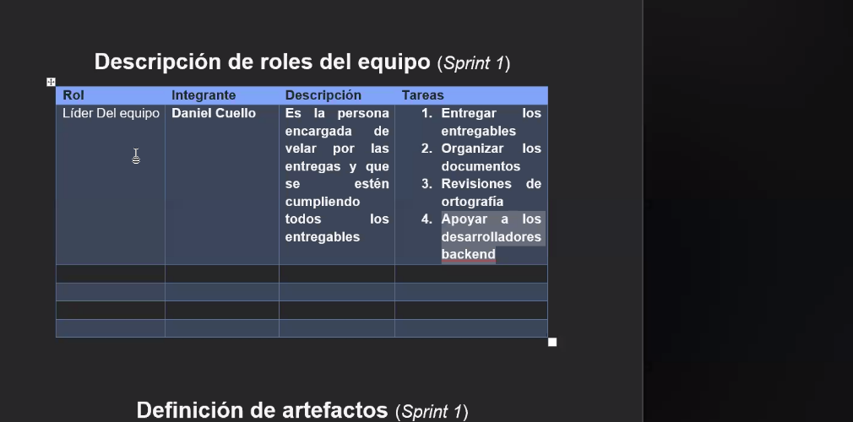

Backlog es implementar actividades en especifico

